Estrategia y Planificación:
1)
LaQueTeCuento: Pastelería & Café

2)
La página tratará de ir dirigida a todos los públicos, ya que el producto en venta busca llegar y gustar a cualquier persona. En cuanto a dispositivos usados en los negocios de hostelería suelen ser en su mayoría móviles, debido a que muchas veces se hacen búsquedas en momentos concretos, ya que muchas veces la gente no sabe a donde ir cuando se encuentran por la calle. Junto al dato anterior, los navegadores más usados en dispositivos móviles son Chrome y Safari que juntos suman un 81% del total.

3)
El objetivo principal sería vender nuestros productos , para ello tenemos que atraer clientes, y por lo tanto tratar de realizar una página web que llame la atención de estos, proporcionando una navegación cómodas y disfrutable.

4)
Inicio: carrusel de imágenes (eventos o links a secciones de la página)

sección de noticias debajo o mejor en un aside¿?¿?

Debajo pantalla dividida linkeadas a otras secciones ¿?¿?

Añadir dos botones debajo del carrusel, uno que envía al mapa en sobre nosotros y otro que envíe al formulario para reservas.

Contacto: número de teléfono, correo electrónico, Formulario(quejas, preguntas, reservas, pedidos (selector)¿?¿?)

Carta: Apartado entero para la carta¿? En imagen, pdf o ambos (pdf descarga)¿?

Sobre Nosotros: Comienzos, especialidades, donde estamos...

Servicios: Tipos de servicios que ofrecemos, celebración de cumpleaños, encargos, pasteles para bodas o eventos. Con un botón o algo del estilo que redirija al apartado de contacto.

Análisis.-

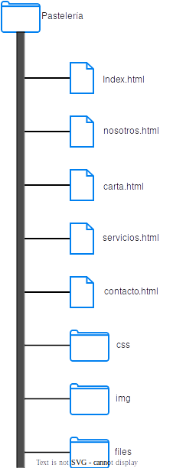
1)

2)

